Областной конкурс исследовательских и творческих работ «Мой край»
Новоржевская волость – территория культуры
Номинация ЭКОЖУРНАЛИСТИКА
Автор Евдокимова Анастасия Ивановна, 26.03.09, 7 класс, учащаяся МБУДО «Новоржевский ДДТ»
Руководитель Трофимова Т.В., МБУДО «Новоржевский ДДТ»
Я живу в г. Новоржев Псковской области, часто в выходные и во время каникул провожу время у своей бабушки и дедушке в д. Барута Новоржевского района. Моя бабушка, Евдокимова Татьяна Ивановна, Глава сельского поселения «Новоржевская волость».
В один из летних дней я попросила бабушку взять с собой на работу. У неё в этот день было намечено посещение нескольких деревень и встречи с жителями своей волости. Отправляясь в поездку, я думала, что буду любоваться красотами родной природы, что можно ещё можно узнать интересного?, вроде бы это простые русские деревеньки.
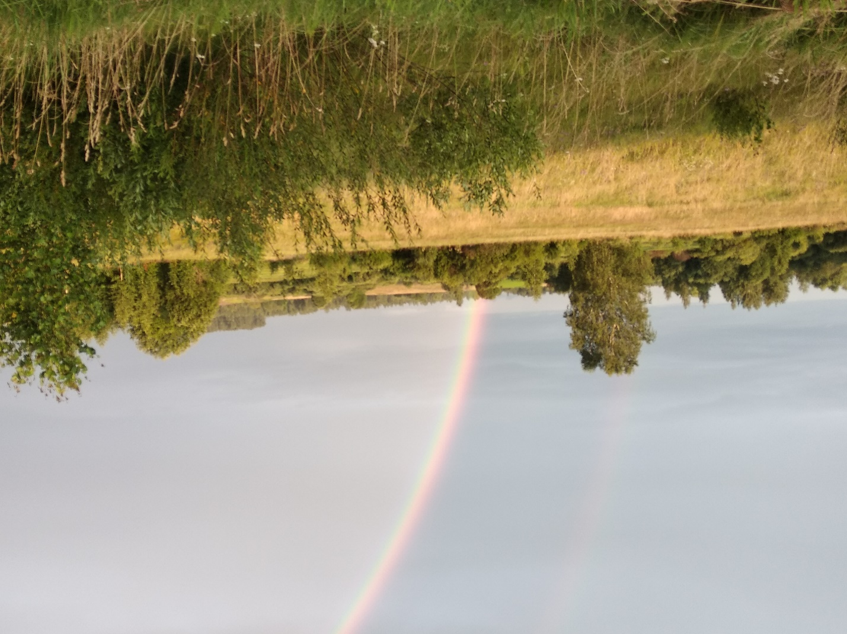
А оказалось, в этой поездке я узнала много нового, интересного.
Виды Новоржевской волости. Фотография автора
Наша Новоржевская волость одна из самых больших волостей Новоржевского района. Она протянулась с востока на запад по северной части района (от границ с Бежаницкоим районом до границы с Опочецким районом). Новоржевская волость имеет свою богатую историю, свои традиции, свою культуру и, самое главное богатство – люди, которые хотят знать свою историю, и развивать свою культуру.
Барутская сторона – это уголок нашей волости с самобытным укладом жизни, здесь переплелись разные культуры: наряду с традиционной православной общиной существует старообрядческая община древлеправославной Поморской старообрядческой церкви.
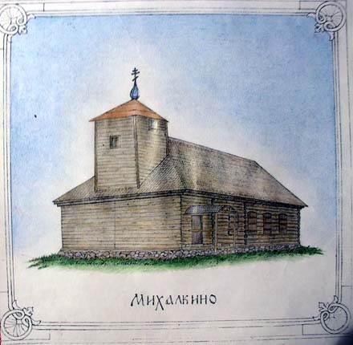
Старообрядцы, или как называют их в народе староверы, как никто другой хранят свои обычаи, помнят своих родственников, из поколения в поколение, из уст в уста передают события из своей жизни младшим поколениям. В д. Михалкино с давних времён существовала старообрядческая моленная, которая в конце 50-х годов по решению властей была разорена, иконы вывезены в лес и сожжены, а в помещении моленной разместился клуб. Со временем клуб перестал работать, помещение пришло в негодность. Но старообрядцы в Михалкине жили, молились.
Рисунок Васильева Андрея. Как выглядела моленная до разорения
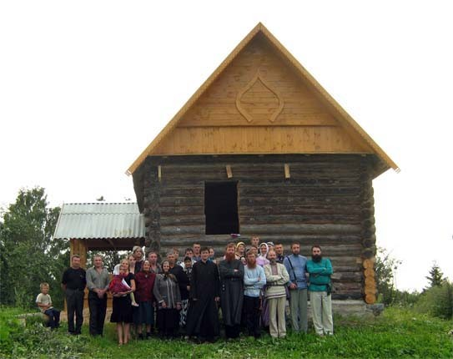
И здесь стараниями Андрея Евгеньевича Васильева, молодого человека, которого вырастили в вере дед и бабушка, снова возобновилась жизнь старообрядческой общины, появилась рядом со старой моленной новая, проходят службы. Андрей, не только занимается делами общины, но и собирает материал о жизни деревни Михалкино и его окрестностей, записывает легенды. Его рассказы печатались в старообрядческом ежегодном календаре, в альманахе «Костёр у Сороти», о нём снято два документальных фильма.
Новая моленная, 2001 год. Фотография из личного архива Васильева А.
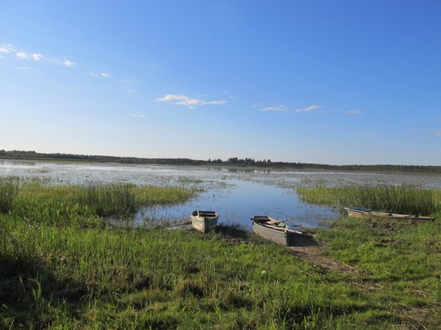
Находится д. Михалкино на берегу Михалкинского озера из которого берёт своё начало известная река Сороть. Удалось Андрею найти сведения, что ранее она была судоходная. Псковские купцы с товарами приезжали по Сороти, затем по озеру к Михалкину, где фарватер был проложен вручную. Грунт вывозили на берег, сейчас эти холмы называют Сопками. Место причала и по сей день называется пристань. А эта часть озера звалась Святое озеро.
Вид на Михалкинское озеро. Фотография Евдокимовой Т.И.
Педагоги Новоржевского Дома детского творчества совместно с учащимися задумались: а нельзя ли вновь пройти этот путь? Так был организован туристический маршрут «От Михалкина до Михайловского», который начинается с экскурсии по памятным местам Барутчины, затем по Михалкинскому озеру, по Сороти, через Тайловское озеро и далее по реке. Этот маршрут в 2013 году на Всероссийском конкурсе «Моя малая Родина: природа, культура, этнос» занял 2 место.
Андрей Евгеньевич отличный рассказчик и всегда рад гостям.
В трех километрах от Михалкино вдоль берега речки Барутки протянулась д. Барута.
Центром культурной жизни деревни является сельская библиотека. Здесь долгие годы работала и собирала краеведческий материал о родном крае Петрова Нина Александровна, к сожалению, безвременно нас покинувшая.
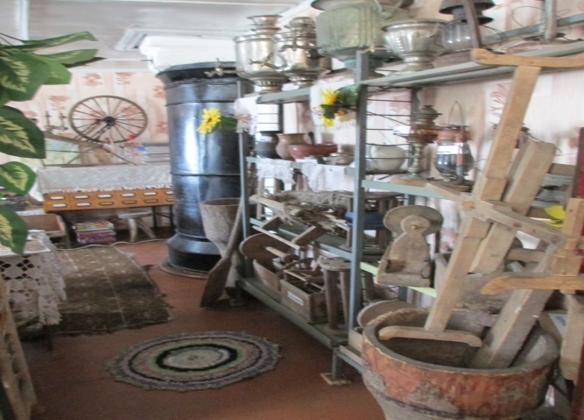
Нина Александровна собрала богатейший материал о земле Барутской. Это воспоминания старожилов, фотографии, легенды. Её материалы регулярно печатались в местной газете, альманахах «Костёр у Сороти», в книге «Легенды Барутской стороны», изданной районной библиотекой, конкурсная работа напечатана в Журнале «Библиополе».
Краеведческий уголок Барутской библиотеки. Фотография Евдокимовой Т.И.
Гордостью Нины Александровны является музей, который она собрала у себя в библиотеке. В основном это предметы деревенского быта: лапти, прялки, патефон, фонари, ступа, маслобойка, керосинка, и т.д. Есть солдатские каски, гильзы от патронов, ствол автомата и многое другое. Её музей пользуется особой популярностью среди детей и дачников. Они с большим интересом слушают о каждом предмете, как он использовался. Нина Александровна проводила экскурсии не только по своему музею, но и по всей Барутской стороне.
С недавнего времени, в библиотеке работает Васильева Александра Николаевна, жена Васильева А.Е., тоже человек увлечённый краеведением. Она продолжает дело начатое Петровой Н.А.
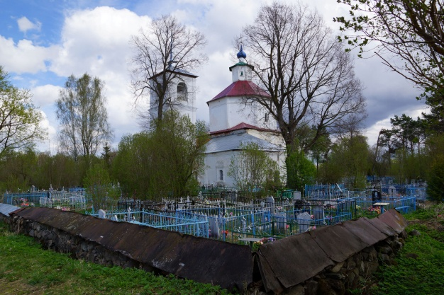
В центре деревни Барута находится Барутская церковь во имя Покрова Божией матери - памятник культурного наследия федерального значения, построенная на средства помещика Ивана Гавриловича Щербинина в 1762 году, по настоящее время действующая. Смелые люди могут подняться на колокольню. Возле церкви находится надгробная плита Николая Чихачёва.
Церковь Покрова Божией Матери, д. Барута. Фотография автора
Восточнее Баруты в 5 километрах расположилась д. Гривино. Ранее д.Гривино была крупным населённым пунктом. Здесь находится церковь Живоначальной троицы, построенная Е. А. Щербининым, к сожалению, уже в полуразрушенном состоянии, является объектом культурного наследия регионального значения.
Не далеко от Гривино есть сельцо Лобаново, оно расположилось на высокой горе, с которой открываются прекрасные виды на окружающую местность. Здесь трудами местного жителя Михайлова Александра и его жены, в простонародье просто Лобановский, собран интереснейший музейчик старинных вещей. Как модно теперь говорить, там можно «залипнуть» надолго. Всё это можно потрогать, рассмотреть, а хозяйка Галина ещё и расскажет, и покажет что это и как работает или где применялось. Это то место, откуда не хочется уезжать.
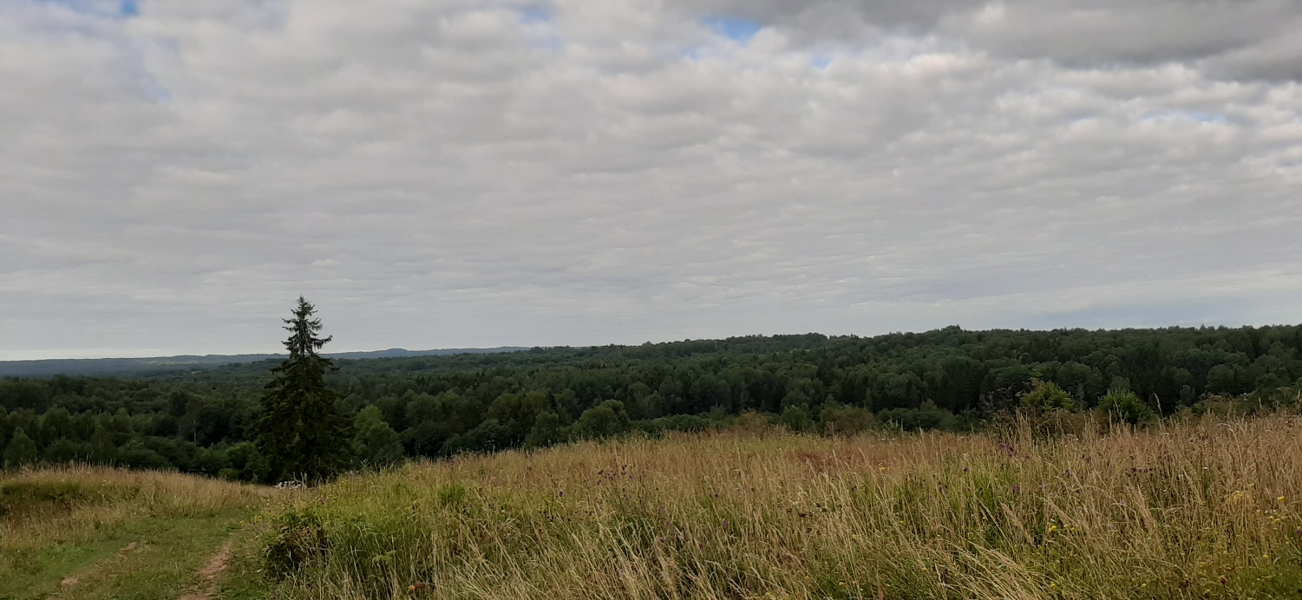
Следующая деревня – это Макарово, это одна из самых крупных деревень волости. Она находится всего в пяти километрах от районного центра –г. Новоржев.
Вид с Лобановской горы. Фото автора
Центром притяжения жителей является - Макаровский сельский дом культуры всегда славился хорошими солистами. Местные таланты: Эльвира Герасимова, Валентина Рокачевская, Анатолий Афанасьев, Наталья Барихновская, Иван Филиппов, Жанна Алексеева ставят совместные концертные программы, выступают с сольными концертами, как у себя, так и в районном ДК, иногда гастролируют по клубам района, некоторые из них выступают в составе ансамбля «Новоржевские скобари», покоряют сердца не только в своей области, но и за её пределами.
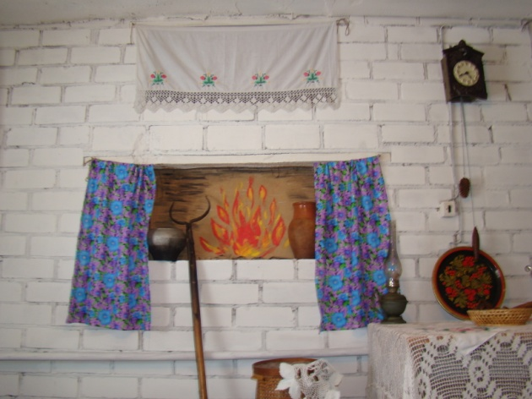
Макаровский СДК был признан в 2015 году «Клуб года Северо-Запада».
Комната крестьянского быта в Макаровском СДК. Фотография Евдокимовой Т.И.
В Макарове, как и в Баруте, есть комната крестьянского быта.
Здесь собраны предметы домашней утвари и работы местных мастериц.
Но не только песнями славится Макаровская земля, здесь, что не селение, то история.
В д. Бараново (теперь это часть Макарова),- было владение Исака Ганнибала (четвёртого сына Абрама Петровича), где находятся руины церкви в честь Живоначальной Троицы.
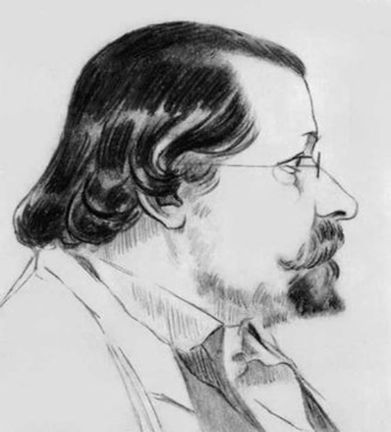
В д. Петровское было имение героя войны 1812 года Алексея Петровича Елагина, в д. Иваньково вырос его внебрачный сын, известный художник Александр Алексеевич Агин, первый иллюстратор повести Гоголя Н.В. «Мёртвые души».
А.А. Агин, фотография из свободного доступа сети Интернет
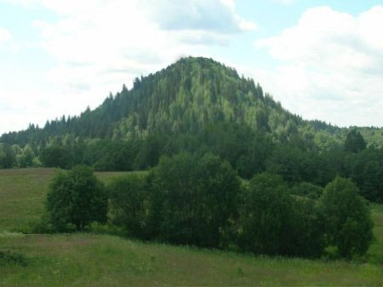
Следующий пункт - деревня Машатино, которая являлась владением барона фон Мейера, и далее по Кудеверской дороге. На высоком берегу озера Алё находится деревня Плавно. Здесь художниками из Питера была построена часовня в честь Успения Божией матери, освящение которой состоялось в 2002 году.
Вид на гору Липне. Фотография Евдокимовой Т.И.
Самая высока точка Псковской области находится неподалёку – это гора Липне (328 м над уровнем моря) Но привлекает туристов соседняя возвышенность – гора Лобно, которая чуть пониже, но с неё открываются неописуемые виды. На вершине горы находится кладбище и остатки Храма во имя Успения Божией Матери. Гора Лобно объявлена природно-ландшафтным памятником.
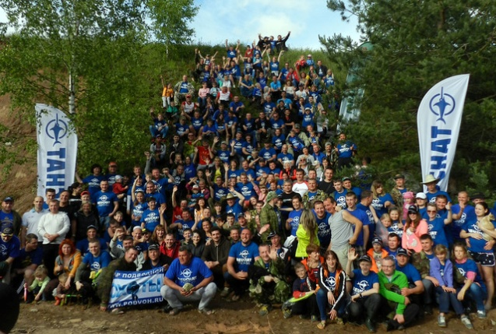
В 2014 году у подножия горы на берегу озера Лобно прошёл международный фестиваль любителей подводной охоты и фотографии «Бушафест»
Бушафест, фотография из свободных источников сети Интернет

Ралли, фотография из свободных источников сети Интернет
Здешние перепады высот на дорогах вот уже несколько лет привлекают организаторов авторалли «Сургутнефтегаз Пушкинские горы», которые проходят весной и осенью.
Для любителей истории по Макаровской стороне работниками районного музея и районной библиотеки организован туристический маршрут.
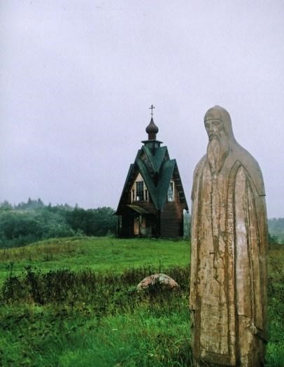
В нескольких километрах от Новоржева, в живописной местности возле д. Заход стояла деревянная часовня во имя Казанской Божией Матери в память безвременно ушедших деятелей культуры и искусства, проживавших в г. Ленинграде. Она была возведена на средства предприятий и организаций Санкт-Петербурга в 1998 году. На левой стене расположена памятная доска с именами деятелей культуры, которые поминаются во время службы. К сожалению, в этом году во время неконтролируемого весеннего пала травы, она сгорела. Рядом с часовней в 2002 году установлена монументальная скульптурная композиция «Схимник», которую подарила новоржевцам Академия художеств Санкт-Петербурга. Скульптор В.Э. Горевой.
Д. Заход. Фотография Евдокимовой Т.И.
Следующим пунктом моего путешествия была д. Дубровы. Здесь, я познакомилась ещё с одним увлеченным человеком, Тимофеевой Ириной, библиотекарем Дубровской сельской библиотеки. Много материала у неё собрано о людях Дубровской стороны, её истории, истории школы. В настоящее время Ирина собирает информацию об умерших деревнях. Нет сейчас на карте деревни Незнаниха. Ранее здесь располагалась усадьба Бухвостовых. Бухвостовы были на службе государству ещё с Петровских времён. Капитан 1 ранга, командир броненосца «Император Александр III «Бухвостов Николай Михайлович геройски погиб в Цусимском сражении.
В нескольких километрах от д. Дубровы расположилась вторая по численности населения деревня – Жадрицы.
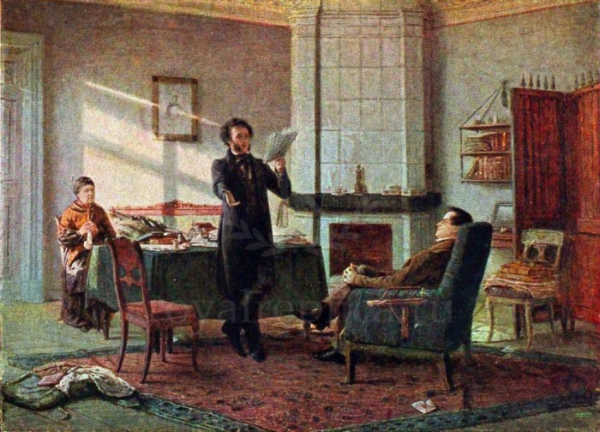
В деревне Жадрицы в 1764 году Иваном Ивановичем Пущиным была построена Церковь во имя Святого Апостола и Евангелиста Иоанна Богослова.
Н.Ге. А.С. Пушкин в Михайловском
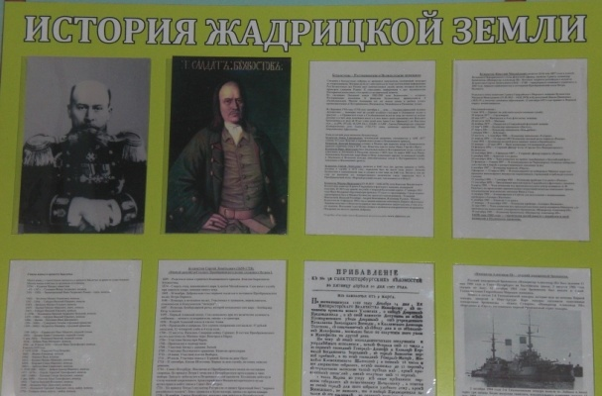
Здесь, в имении своего друга П.С.Пущина, не раз гостил А.С.Пушкин. Есть предположение, что Пушкин в повести «Метель» использовал описание Жадрицкой церкви. Разрушена во время войны. В настоящее время на этом месте построена новая церковь стараниями местной жительницы Веры Павловны Ефимовой.
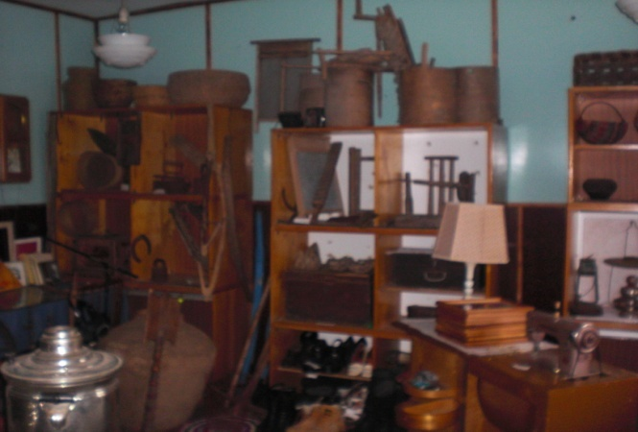
О жителях бывшей Жадрицкой волости много материала собрано библиотекарем Жадрицкой библиотеки Валентиной Романовой. В библиотеке хранится много фотографий, воспоминаний местных жителей, других материалов по краеведению.
Стенд в Жадрицкой библиотеке. Фото автора.
Комната крестьянского быта Жадрицкого СДК. Фотография автора
И конечно она всегда участвует в мероприятиях, проводимых Жадрицким сельским клубом.
В отдельном помещении клуба устроена комната крестьянского быта с разными экспонатами. И предметы прикладного искусства есть, и мебель, и детская колыбелька из прутьев и многое другое.
Свой путь мы заканчиваем деревне Ладино. Некогда это был крупный населённый пункт, центр колхоза и Ладинского сельского Совета с восьмилетней школой. В этой школе учился будущий Герой Советского Союза Иван Никандрович Пореченков. Кстати, в эту школу, ходила и моя бабушка Евдокимова Т.И.
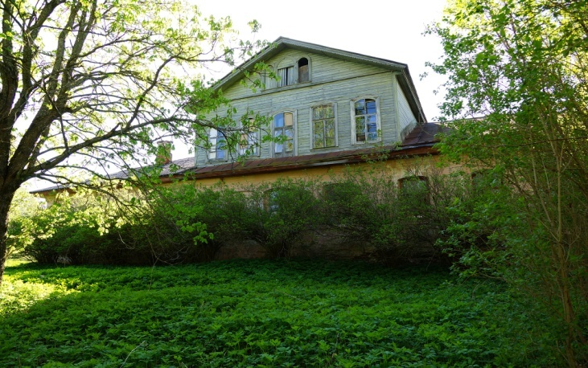
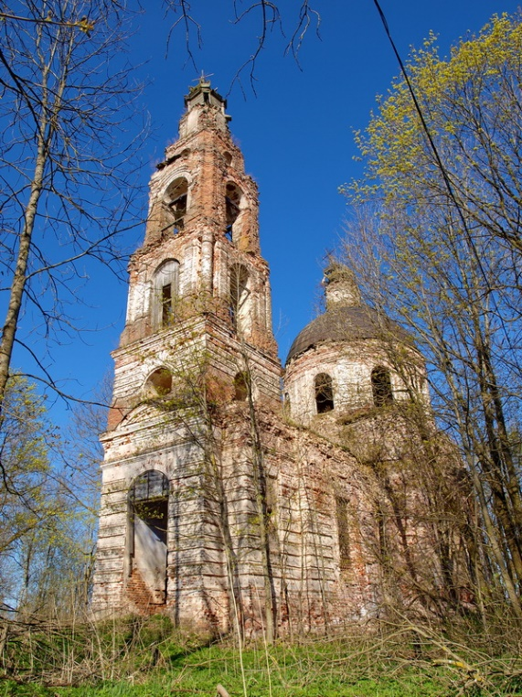
Рядом со зданием бывшей школы находится усадьба Бороздиных. Бороздины - известная дворянская фамилия с 14 века. Здесь сохранился помещичий дом с деревянным мезонином и огромными подвалами. Рядом с домом липовая аллея, доходящая до пруда с «островком уединения». Парк с огромными дубами и клёнами. В 1996 году парк в Ладино объявлен памятником садово-паркового искусства. На южные стороны был разбит фруктовый сад. Подлинным украшением усадьбы стала церковь Воскресения Христова, построенная в 1768 году, стараниями Корнилия Богдановича Бороздина, генерал-аншефа в отставке, сподвижника А.Суворова, участника семилетней войны с Пруссией. К сожалению она неумолимо разрушается. По преданию храм с барским домом соединяла подземная галерея. В Ладино бывали декабристы Владимир Лихарёв и Иосиф Поджио, гостили М.И.Кутузов и А.С.Пушкин.
Дом помещиков Бороздиных. Фотография Евдокимовой Т.И.
Церковь Воскресения Христова, д. Ладино. Фотография Евдокимовой Т.И.

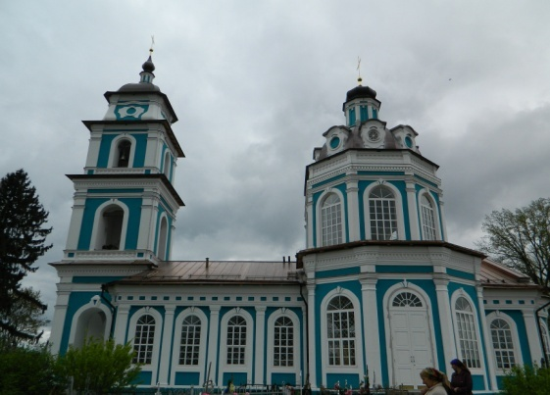
Ещё одна достопримечательность, связанная с именем Бороздиных – это Столбушинская церковь во имя Успения Божией Матери, построенная Николаем Савичем Бороздиным в 1787 году. В прошлом году она признана одним из 15 чудес Псковщины. Храм является одним из памятников уникального Екатерининского барокко. Расположена на берегу Столбушинского озера. С 1961 года церковь не работала. Но в 2005 году здесь был основан Скит от Святогорского монастыря и началась реставрация церкви. И сейчас она встречает многочисленных паломников и экскурсантов своим благолепием и колокольным звоном.
Церковь во имя Успения Божией Матери. Фотография Евдокимовой Т.И.
В имение Бороздиных и в Столбушино регулярно организовываются туристические поездки силами районного Культурно-спортивного досугового комплекса.
Вот такая длинная получилась моя поездка с бабушкой с 8 утра и до 6-ти часов вечера. А нам ещё возвращаться назад.
Но мне ещё хотеться рассказать об одном месте нашей волости.
У нас тоже есть Бородино! Она находится в 9 километрах от г. Новоржев.
Здесь в имении родителей прошли детские годы будущего декабриста Нила Павловича Кожевникова. На доме в деревне установлена мемориальная доска.
Но больше она известна с Великой Отечественной войны. По этой части волости во время Великой Отечественной войны проходила линия «Пантера».
ЕСТЬ ЕЩЕ ОДНО БОРОДИНО
А.А. Болдин
Где в озера глядят перелески,
Где гора голубая Лобно,
Средь полей на земле новоржевской,
Деревушка есть -
Бородино.
Пионеры, цветы –
В юном сквере,
Птичьи крылья над стелой свистят.
Здесь хребет проломили «Пантере»
Двадцать восемь безусых ребят.
В светлый праздник –
Девятого мая –
Расцветут здесь улыбок огни.
Деревушка моя небольшая
Той - московской –
Деревне сродни.
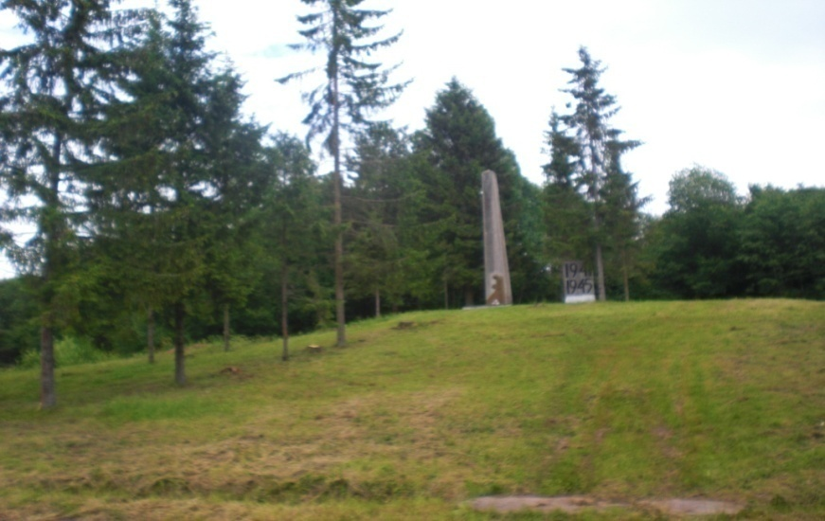
Много бойцов погибло при освобождении Новоржевского района. У д. Бородино находится обелиск и памятная доска 28 бойцам, погибшим при обороне высоты 192.7 8-9 марта 1944 года и повторившим, подвиг героев-панфиловцев.
Высота у д. Бородино. Фотография Евдокимовой Т.И.
Мы, ученики Новоржевской школы, учащиеся ДДТ часто ходим сюда в походы. Ежегодно принимаем участие в митингах, посвященных памятным датам.
Бабушка рассказывала, что в начале 80-х годов здесь проходила районная игра «Зарница» среди школ района.
Я, вместе с бабушкой и волонтерами, ежегодно на различные братские захоронения проводим благоустройство. Их на территории волости 17.
В этом очерке я рассказала лишь только маленькую часть о культурной жизни, мероприятиях и достопримечательностях нашей волости.
Можно ещё и ещё рассказывать о различных местах волости. Так, на территории волости в последнее время снималось несколько фильмов, в т.ч. фильм «Батальон». Также существует легенда, что Александр Сергеевич Пушкин назвал героя своей повести «Дубровский» по названию деревни Дубровы. Доказать это невозможно, но факт, что Пушкин был знаком с дубровским помещиком Родионом Петровичем Кошелевым.
И многое другое …

Новоржевская волость привлекает внимание людей не только чистотой родниковой воды и лёгкостью воздуха, но и красотой ландшафта, самобытностью, простосердечным радушием её жителей. Здесь находят вдохновение художники и поэты, отдыхают душой простые люди, и это является большим стимулом для её дальнейшего культурного развития.
P.S. Эта поездка стала стимулом для прочтения краеведческой литературы о нашем родном крае.
